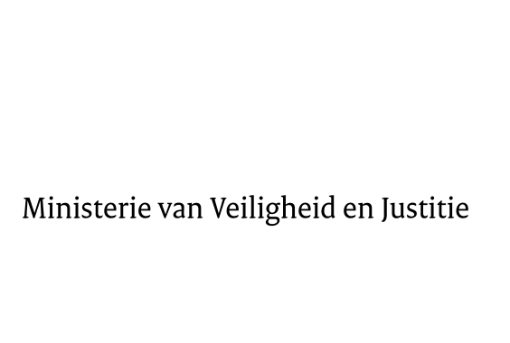

> Retouradres Postbus 20301 2500 EH Den Haag
Aan de Voorzitter van de Tweede Kamer
der Staten-Generaal
Postbus 20018
2500 EA DEN HAAG

Datum | 25 juni 2015
Onderwerp | Nota naar aanleiding van het verslag over het Science and Technology verdrag met de VS
Directie Europese en Internationale Aangelegenheden
IBP

Turfmarkt 147
2511 DP Den Haag
Postbus 20301
2500 EH Den Haag
www.rijksoverheid.nl/venj

Ons kenmerk
655692

Hierbij bied ik u, mede namens de Minister voor Buitenlandse Zaken, aan de nota naar aanleiding van het verslag van uw Kamer d.d. 20 januari 2014 (Tweede Kamer, vergaderjaar 2013-2014, 33 815, nr 5) betreffende het op 29 november 2012 te Washington tot stand gekomen Verdrag tussen de regering van het Koninkrijk der Nederlanden en de regering van de Verenigde Staten van Amerika inzake wetenschappelijke en technologische samenwerking betreffende nationale en civiele veiligheid (Trb. 2012, 227 en 2013, 149).

De Staatssecretaris van Veiligheid en Justitie,

K.H.D.M. Dijkhoff

